TOEPASSINGEN LINEAIRE FUNCTIES

Opstellen lineaire functie uit tabel

x | y |  | x | y
0 | -3 |  | 0 | 8
1 | -2 |  | 1 | 10
2 | -1 |  | 2 | 12
3 | 0 |  | 3 | 14

Formule: Formule:

x | Y |  | x | y
-1 | 8 |  | -2 | -16
1 | 2 |  | -1 | -11
2 | -1 |  | 0 | -6
3 | -4 |  | 1 | -2

Formule: Formule:

Opstellen lineaire functie uit grafiek
Geef de lineaire functie als f(x)=ax+b of f(x)=mx+q
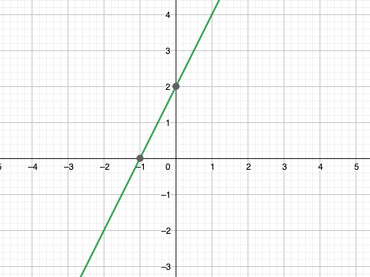 | 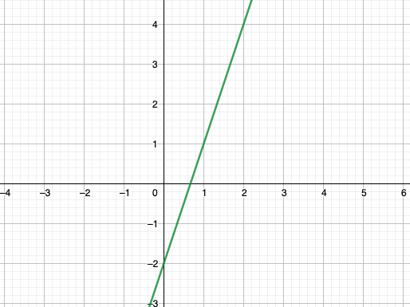
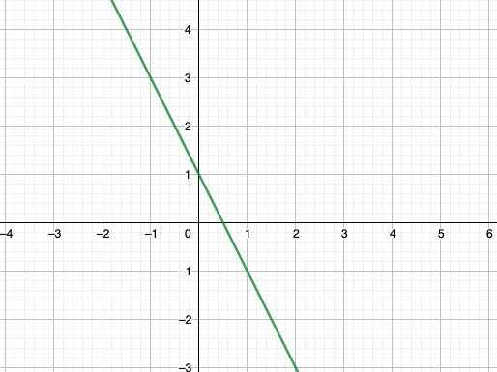 | 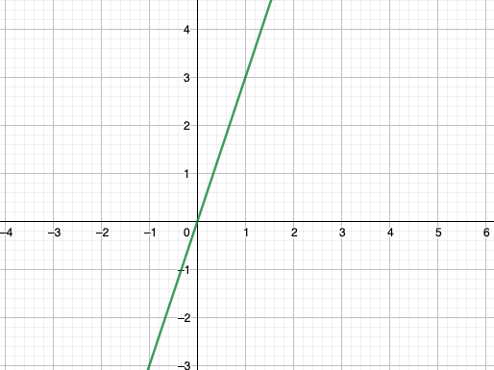

Punten op grafiek van lineaire functie

Behoren de gegeven punten tot de grafiek van f(x) ? antwoord met JA of NEE
$$A \left(1,-1\right) en f\left(x\right)=2x-3$$ | $$A \left(1,3\right) en f\left(x\right)=3x+6$$
$$f\left(1\right)=-1 en f\left(x\right)=x-2$$ | $$\left(-1,5\right)∈f en f\left(x\right)=x+4$$

Berekenen RichtingsCoefficient via 2 punten
$$A\left(x_{1},y_{1}\right) en B\left(x_{2},y_{2}\right)=>rico= \frac{y_{2}-y_{1}}{x_{2}-x_{1}}$$

Bereken de richtingscoefficient van de recht door de gegeven punten A en B
$$A\left(-1,2\right) en B(2,6)$$ | $$A\left(-1,4\right) en B(-5,-9)$$
$$A\left(1,5\right) en B(5,-9)$$ | $$A\left(3,5\right) en B(-3,9)$$

Berekenen RichtingsCoefficient via rechte
$$rechte r: ax+by+c=0=>rico= \frac{-a}{b}$$

Bereken de richtingscoefficient van de gegeven rechte r
$$r:6x+2y-5=0$$ | $$r:5x-6y-9=0$$
$$r:5x-9=0$$ | $$r:4x-2y+9=0$$

Rechte door punt en gegeven rico
Rico m , punt (a,b) $y-b=m(x-a)$

Bepaal de rechten $ax+by+x=0$door het gegeven punt en de gegeven rico . Rechten opschrijven ZONDER breuken
$$Rico=2 en A(3,1)$$ | $$Rico=-2 en A(-2,1)$$
$$Rico=\frac{1}{4} en A(-3,1)$$ | $$Rico=\frac{-2}{5} en A(5,-1)$$

Rechte door punt en evenwijdig met andere rechte
$$Rechte y=mx+q , punt A\left(a,b\right)=>y-b=m(x-a)$$

Bepaal de rechte $ax+by+x=0$door het gegeven punt en evenwijdig aan de gegeven rechte. Rechten opschrijven ZONDER breuken
$$y=2x-8 en A(1,1)$$ | $$y=-2x+12 en A(-1,1)$$
$$x-3y-2=0 en A(-3,1)$$ | $$3x+5y-3=0 en A(-5,-1)$$

Rechte door 2 punten
$$A\left(a,b\right) en B\left(c,d\right)=>y-b=\frac{d-b}{c-a}(x-a)$$

Bepaal de rechte $ax+by+x=0$door de 2 gegeven punten. Rechten opschrijven ZONDER breuken

$$A(3,-5) en B(1,1)$$ | $$A\left(2,-5\right) en B(1,1)$$
$$A(3,-3) en B(-3,1)$$ | $$A(0,-3) en B(-5,1)$$
$$A\left(\frac{5}{4},-7\right)en B(\frac{-3}{4},1)$$ | $$A\left(-2,\frac{1}{2}\right)en A(-1,\frac{25}{2})$$

